

Họ và tên: …………………………… Lớp: …………………….

PHIẾU HỌC TẬP 1
BÀI 25: PHƯƠNG TRÌNH BẬC NHẤT MỘT ẨN
1. Phương trình bậc nhất một ẩn 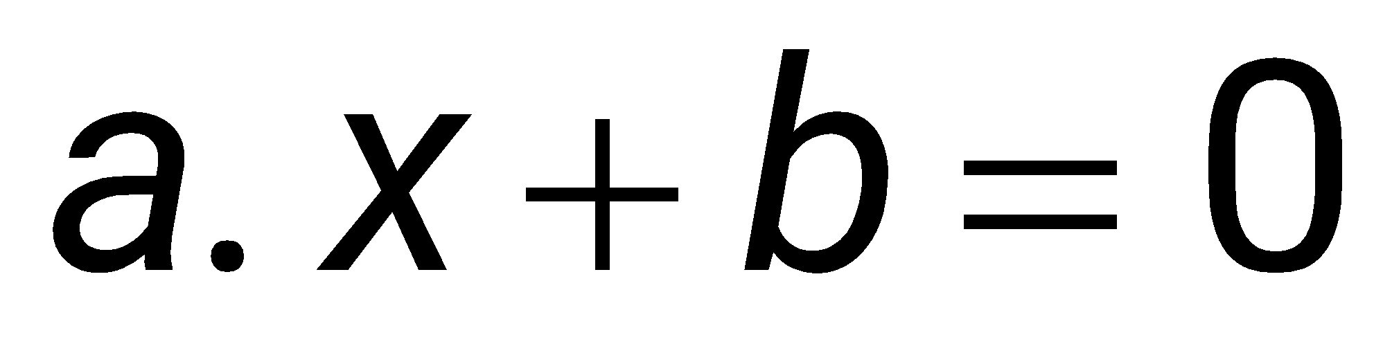 với hệ số 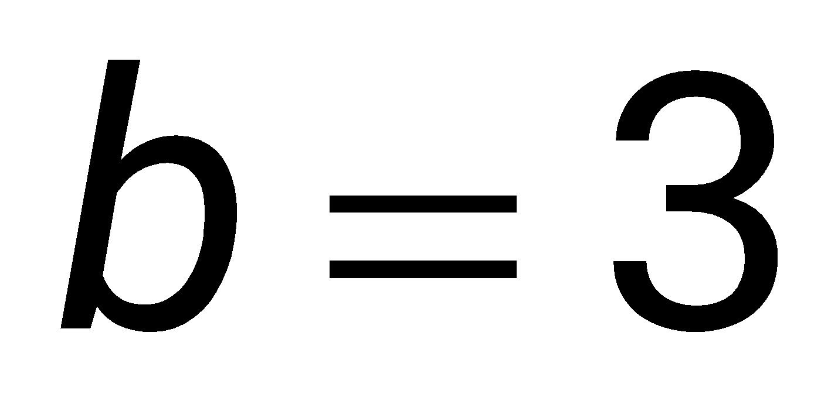 là phương trình nào trong các phương trình sau
A. 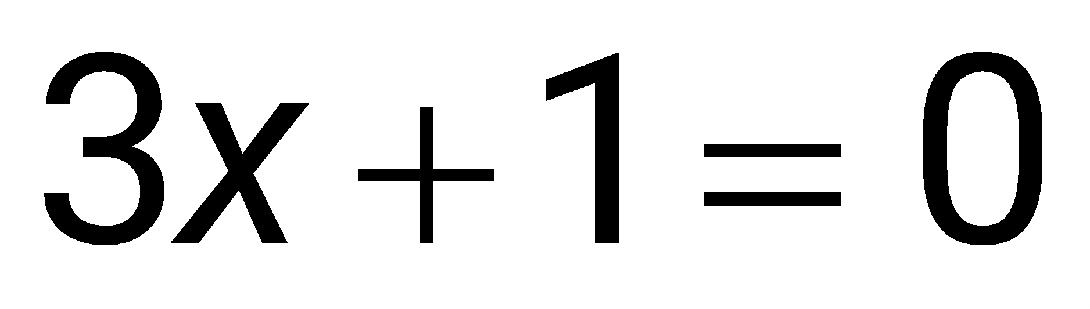 B.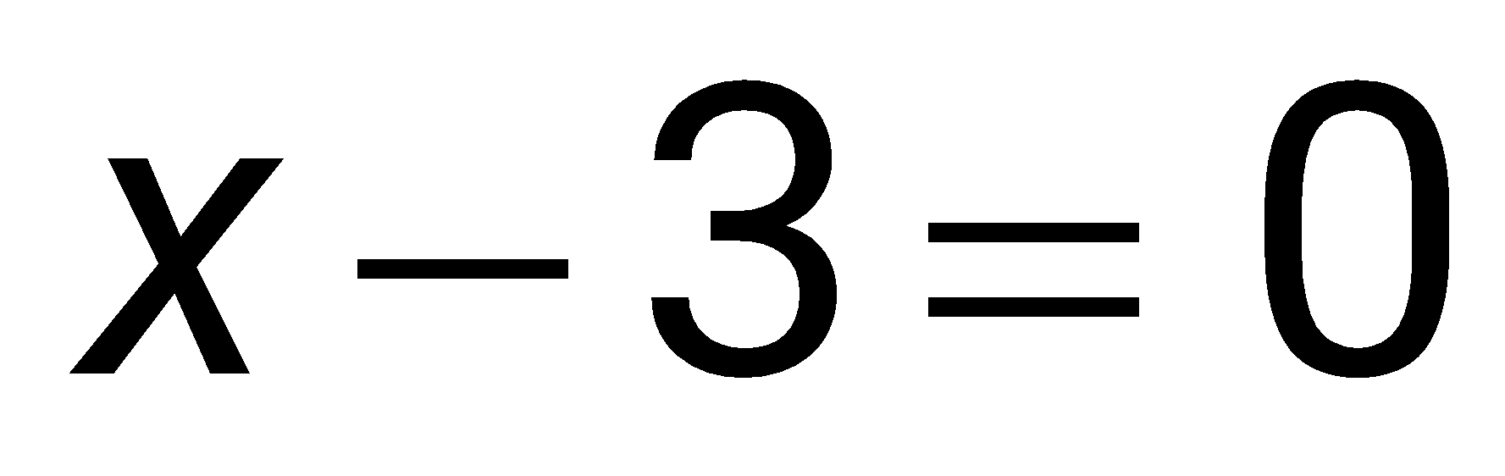 C. 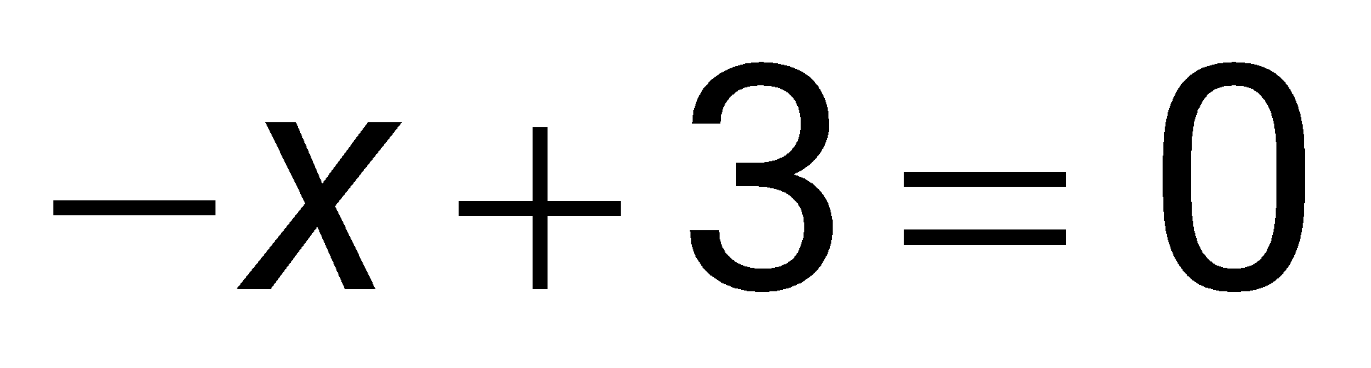 D. 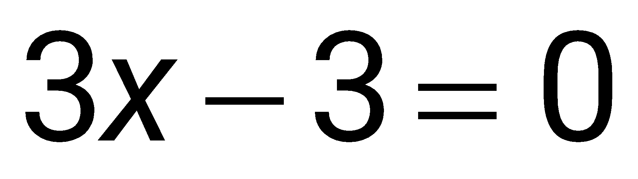
2. Trong các phương trình sau, chỉ ra các phương trình bậc nhất một ẩn
a) 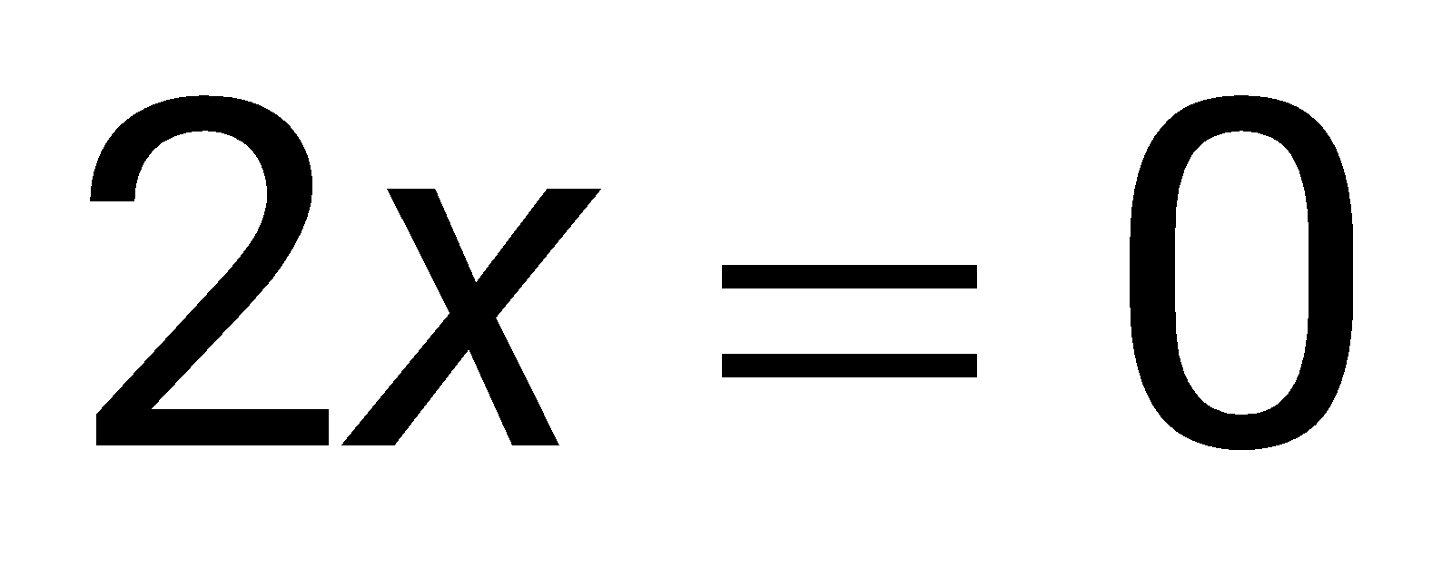 | b) 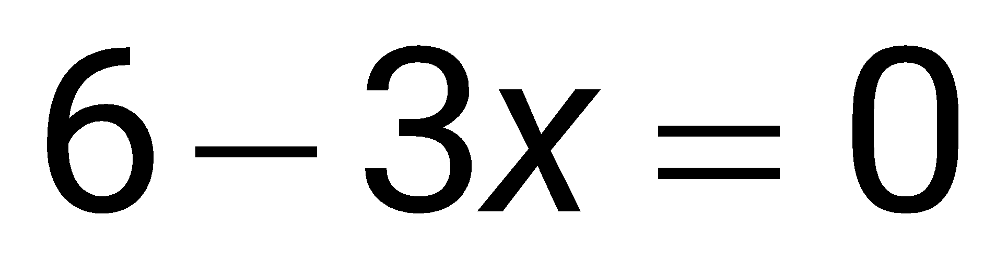 | c) 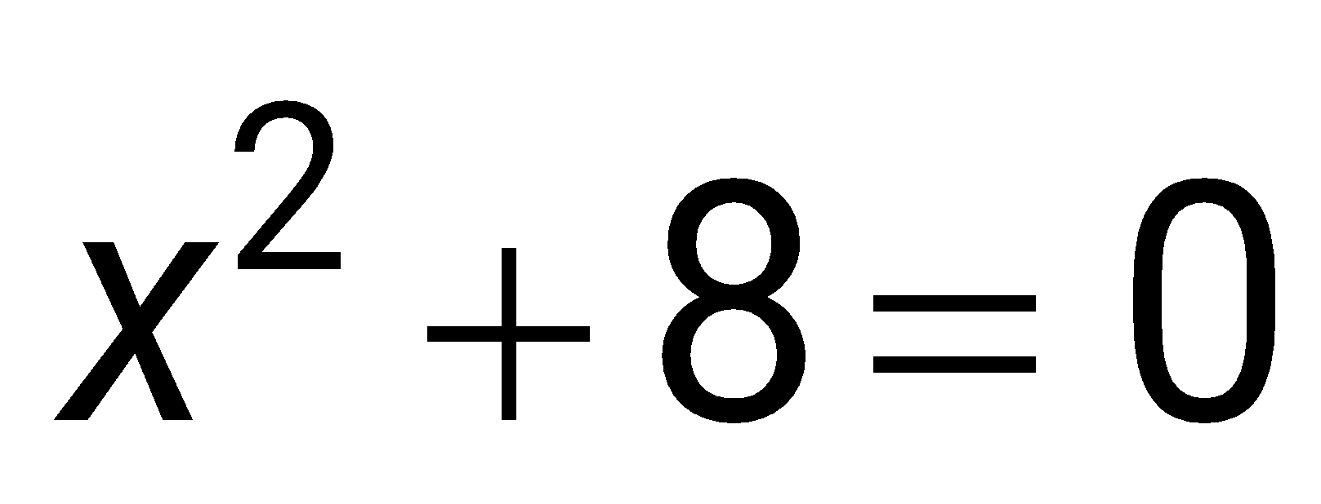 | d) 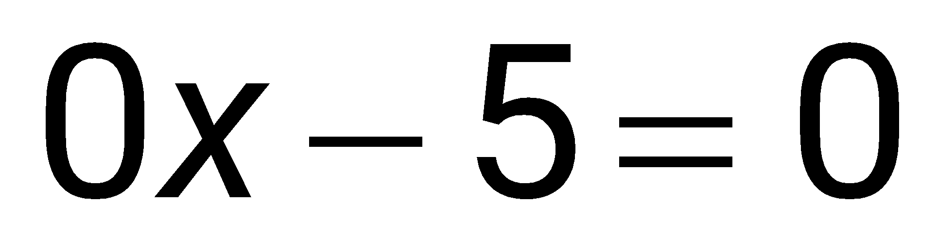
………………………………………………………………………………………………………………………………………………………………………………………………………………………………………………………………………………………
3. Giải các phương trình sau:
a) 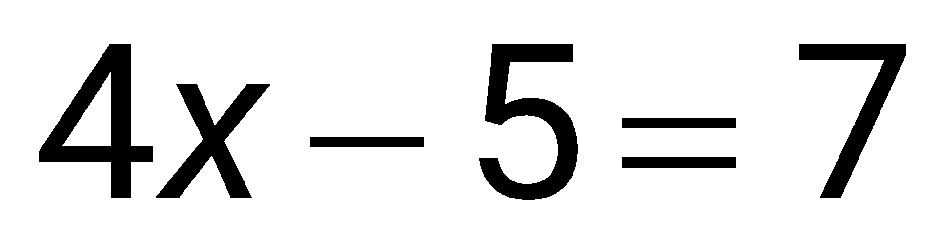 | b) 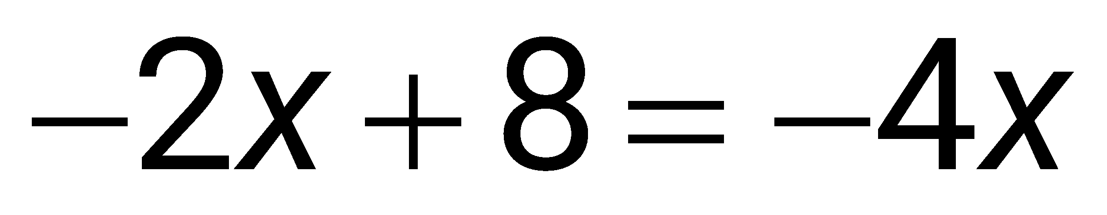 | c) 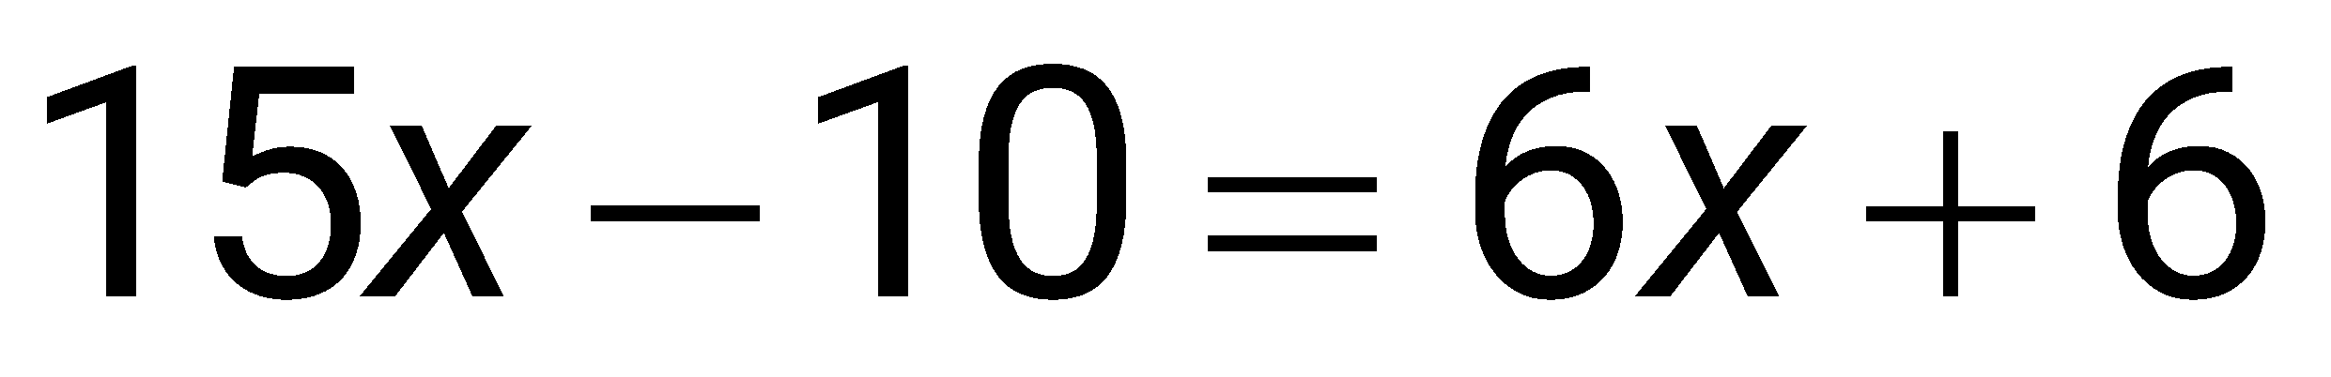
………………………………………………………………………………………………………………………………………………………………………………………………………………………………………………………………………………………
………………………………………………………………………………………………………………………………………………………………………………………
4. Giải các phương trình sau:
a) 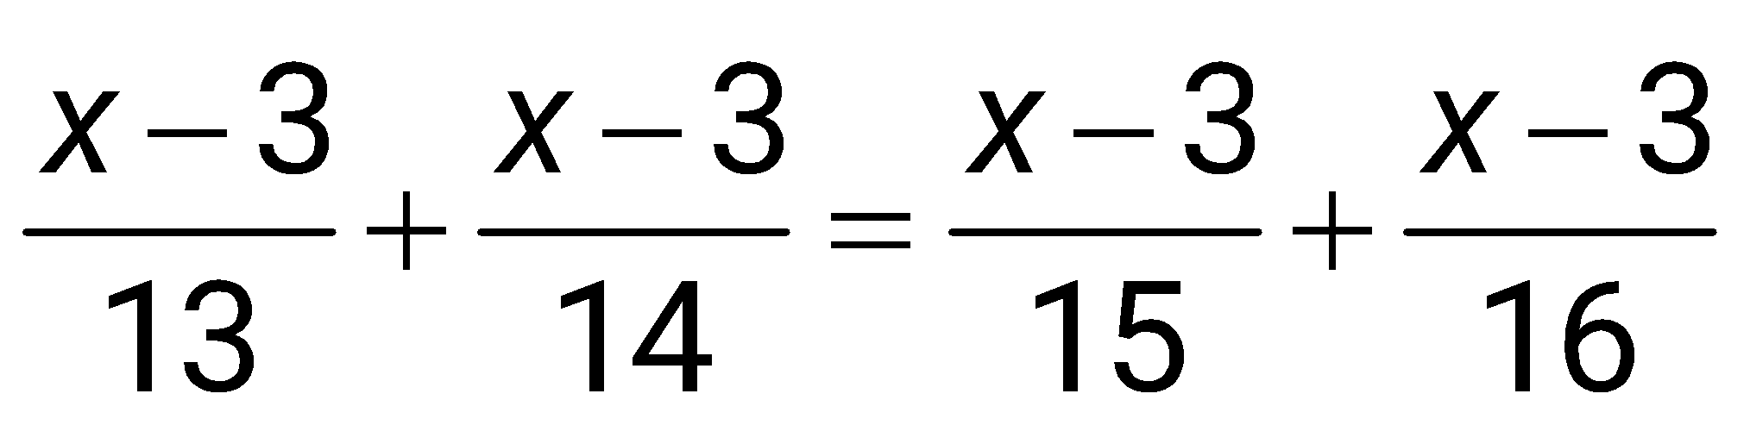 | b) 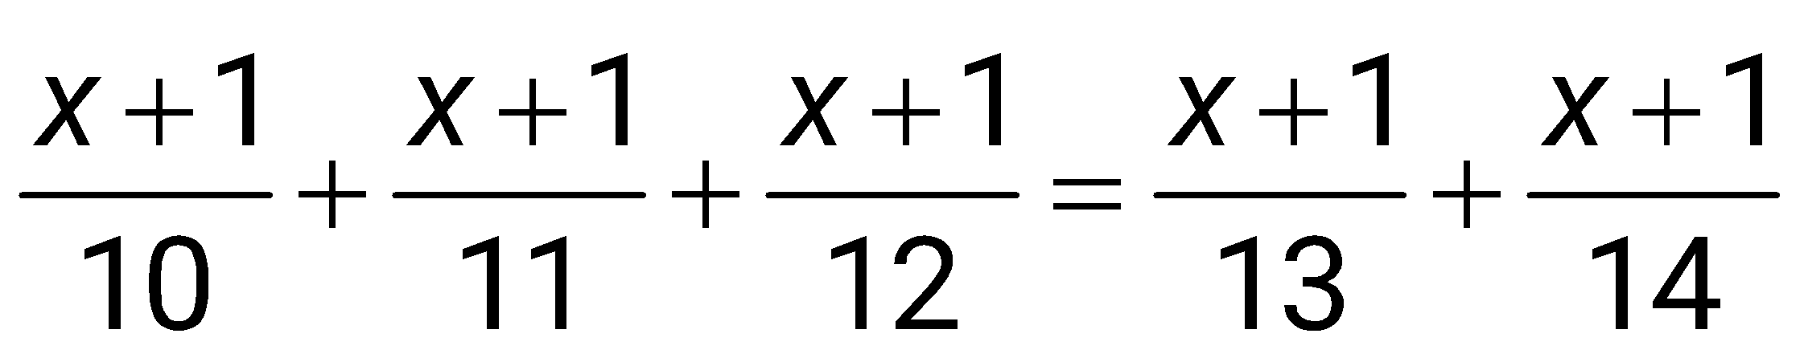
……………………………………………………………………………………………
………………………………………………………………………………………………………………………………………………………………………………………………………………………………………………………………………………………
………………………………………………………………………………………………………………………………………………………………………………………………………………………………………………………………………………………
……………………………………………………………………………………………
Họ và tên: ………………………… Lớp: …………………….

PHIẾU HỌC TẬP 2
BÀI 25: PHƯƠNG TRÌNH BẬC NHẤT MỘT ẨN
1. Phương trình 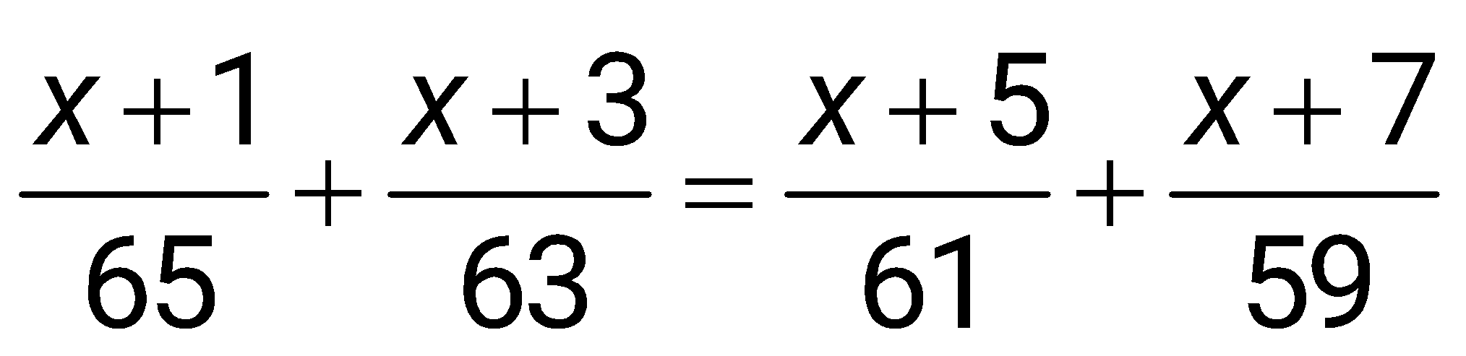 có nghiệm là
- 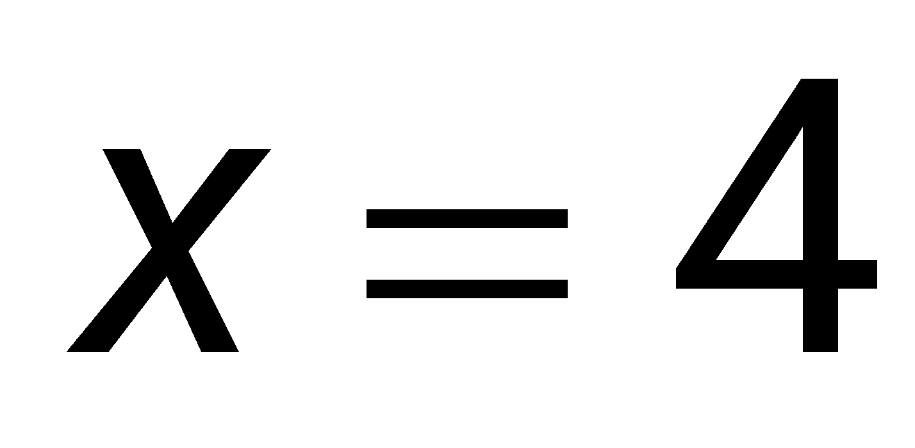 | - 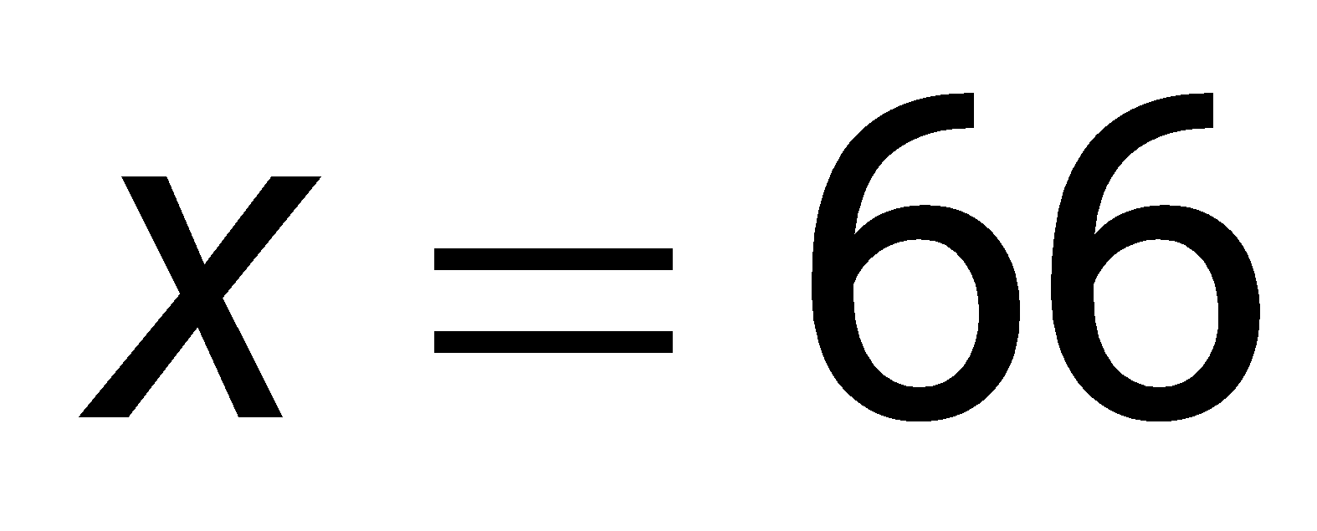 | - 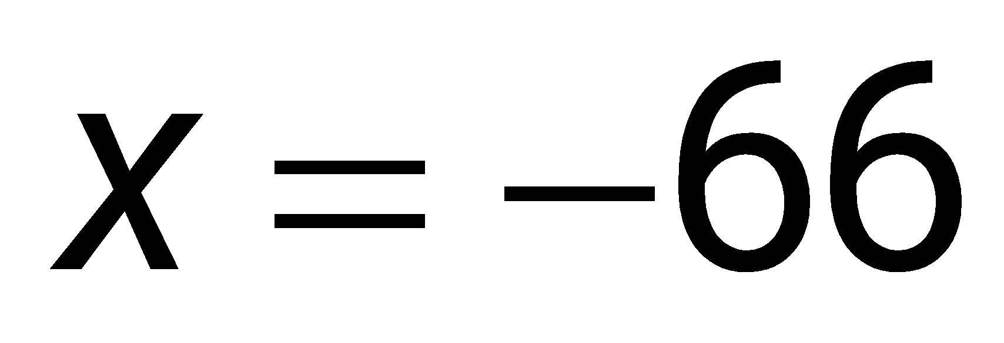 | - 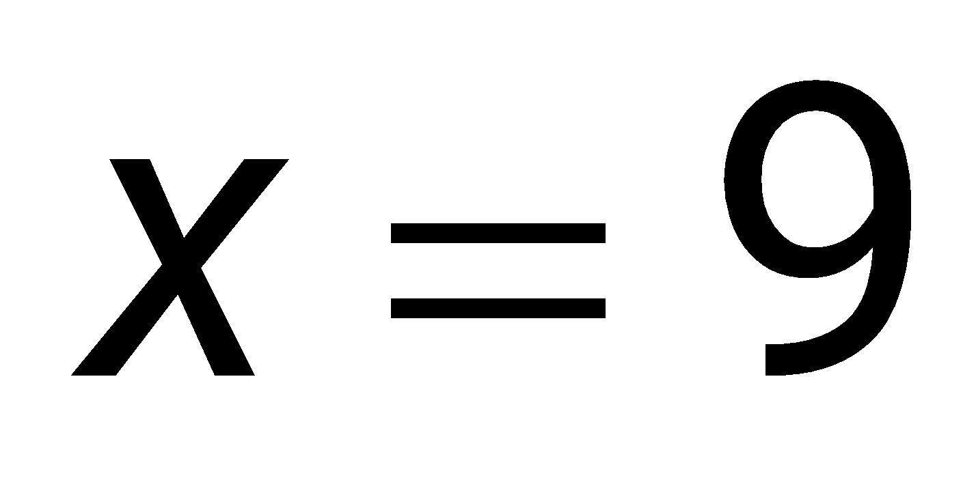
2. Trong các phương trình sau, chỉ ra các phương trình bậc nhất một ẩn
a) 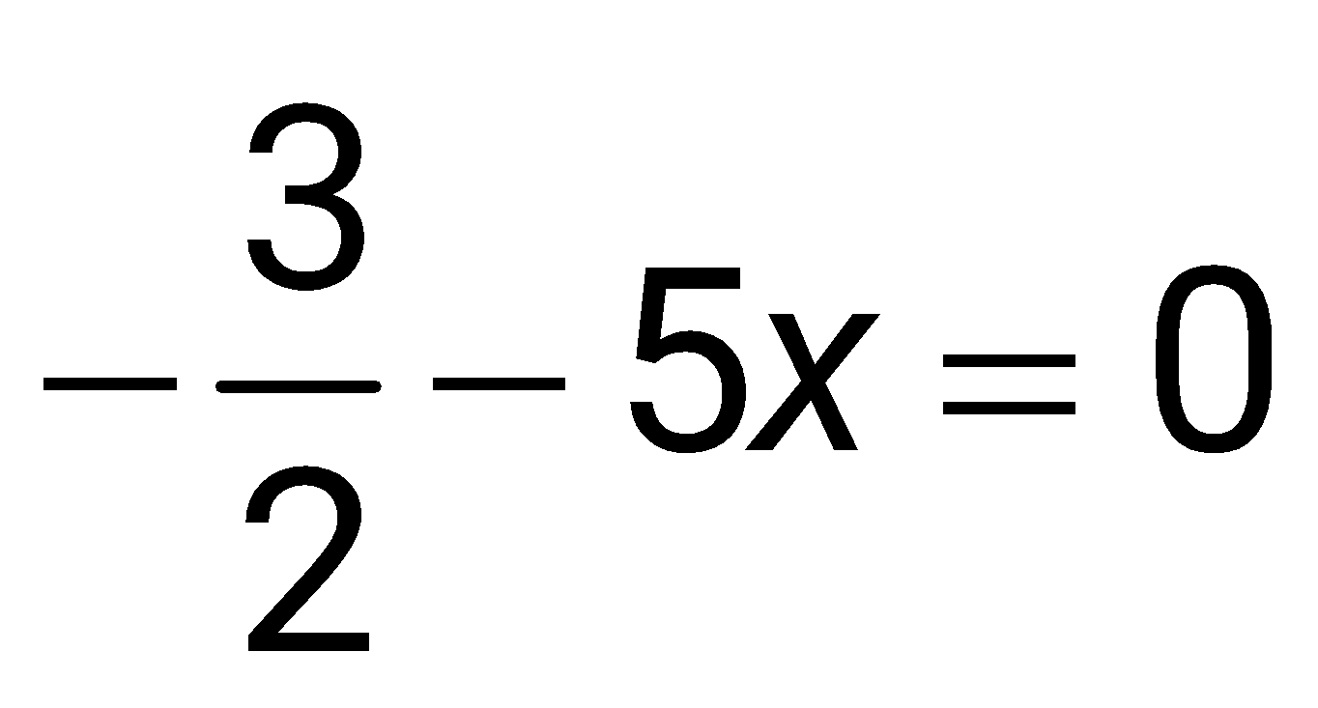 | b) 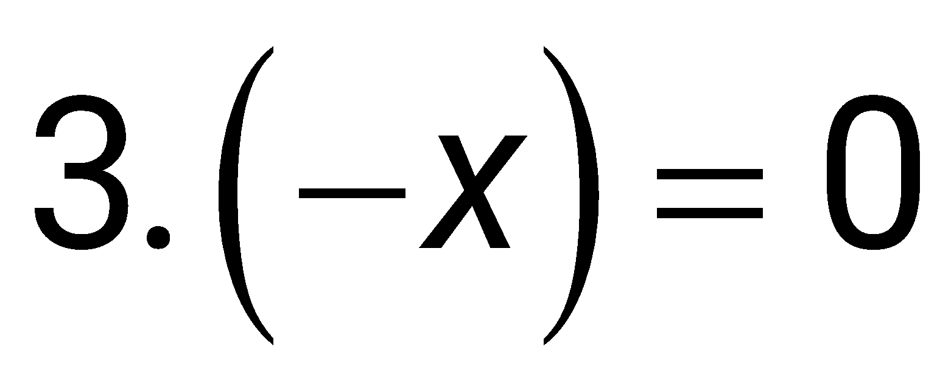 | c) 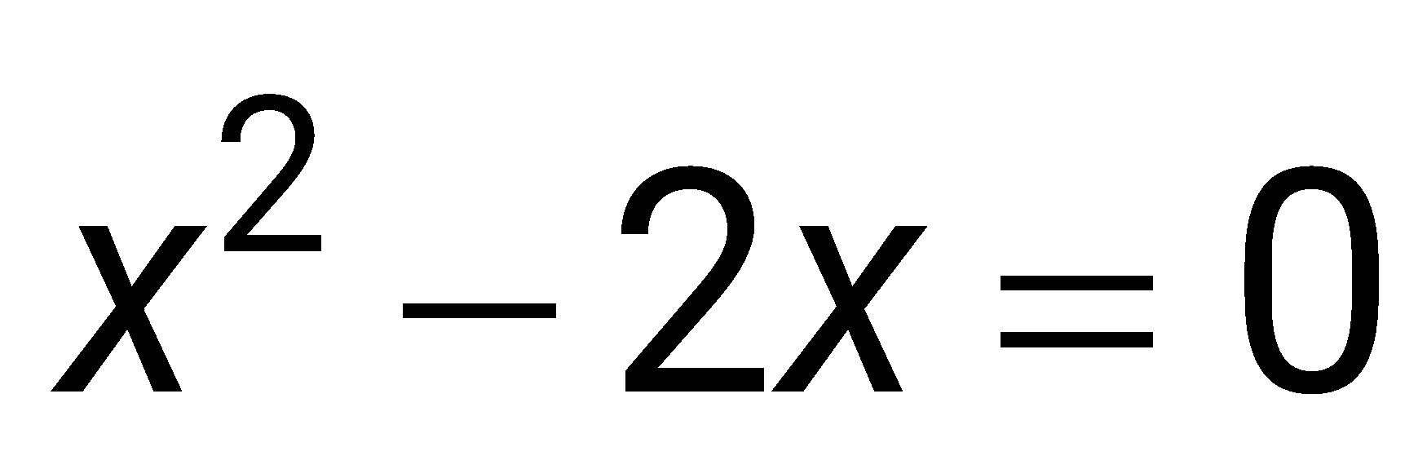 | d) 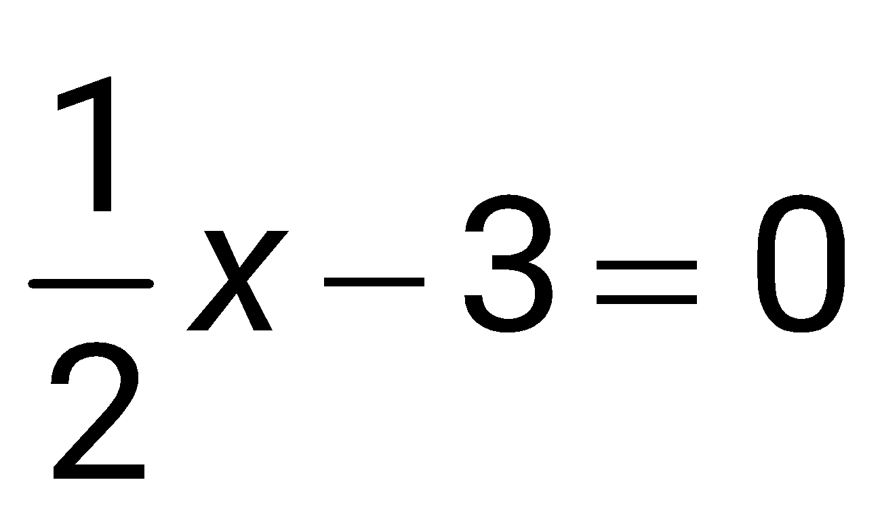
…………………………………………………………………………………………………………………………………………………………………………………………
3. Giải các phương trình sau:
a) 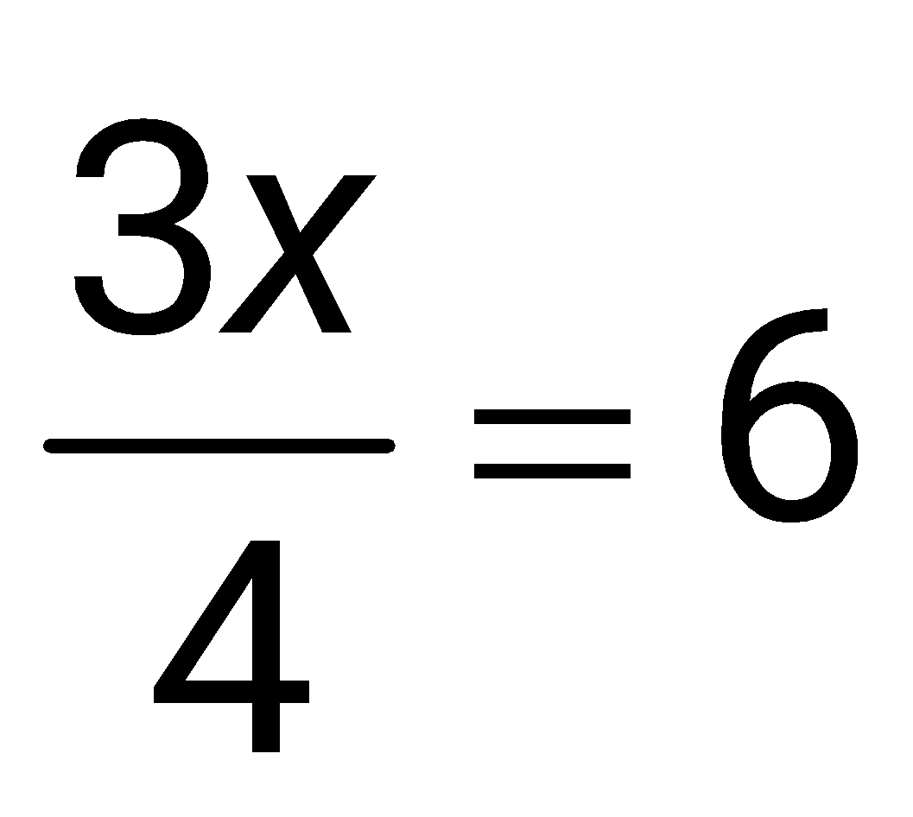 | b) 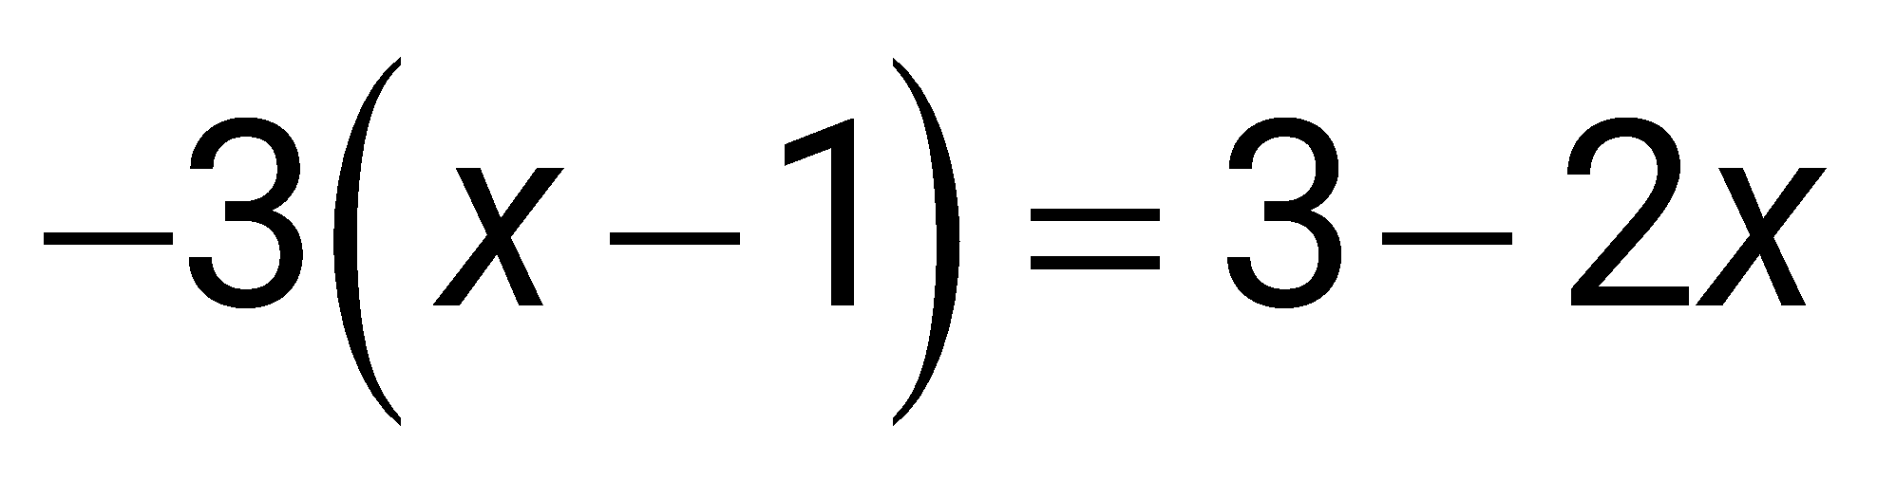 | c) 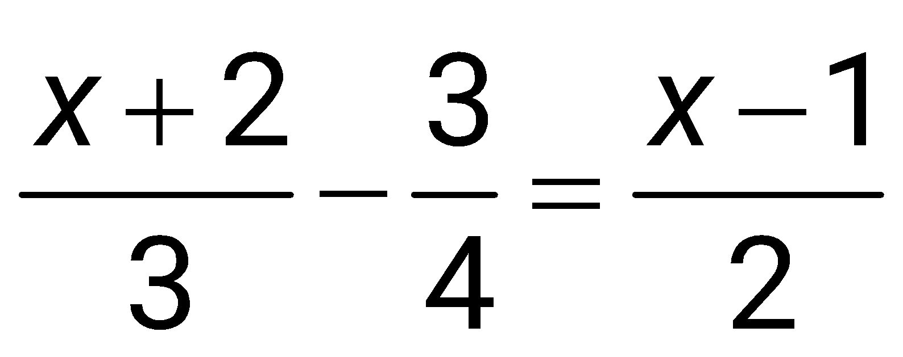
………………………………………………………………………………………………………………………………………………………………………………………………………………………………………………………………………………………
………………………………………………………………………………………………………………………………………………………………………………………………………………………………………………………………………………………
4. Giải các phương trình sau:
a) 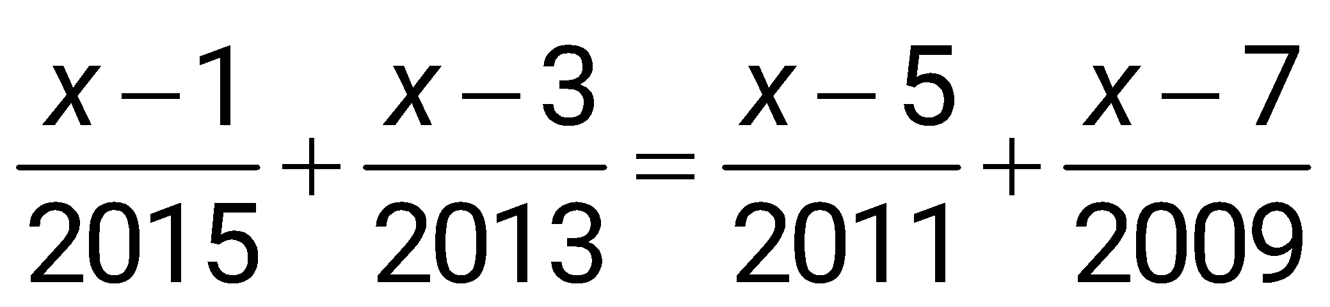 | b) 




